ТОГДА / СЕЙЧАС
Улица Жукеева-Пудовкина
42.83002, 74.61390
Тогда · Фрунзе
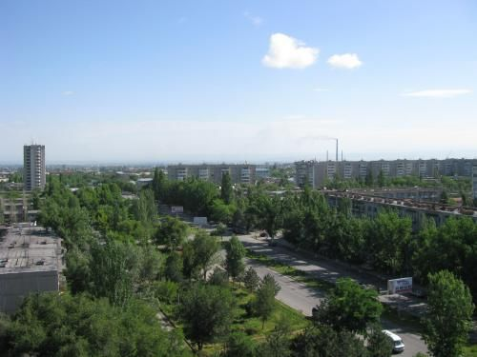
Сейчас · Бишкек


ПИШПЕК
Бул доор боюнча маалымат азырынча табыла элек
42.83002, 74.61390

Фотография пока не добавлена
КЫРГЫЗЧА
Бул доор боюнча маалымат азырынча табыла элек.

ФРУНЗЕ
Жукеева-Пудовкина көчөсү
42.83002, 74.61390
Улица Жукеева-Пудовкина · Евгения Коровина
КЫРГЫЗЧА Жукеева-Пудовкина көчөсү
﻿ Жукеева-Пудовкина көчөсү Жукеева-Пудовкина көчөсү, 7 жана 8-кичи райондорду бөлүп турат. Көчө темир жолдон түштүк магистралына чейин созулат. Табалды Жукеев (1882 - 1930) - кыргыздын тунгуч большевик-революционерлеринин бири, интернационалист.
Булак: https://bimap.su/description/frunze/395_Jukeeva.txt · BIMAP
Фотографии и материалы принадлежат их авторам; лицензия не указана

БИШКЕК
Бул доор боюнча маалымат азырынча табыла элек
42.83002, 74.61390
Современный вид; дата публикации в 2GIS · Nastya Vasileva
КЫРГЫЗЧА
Бул доор боюнча маалымат азырынча табыла элек.
Булак: https://2gis.kg/bishkek/firm/70000001050386684/tab/photos · 2GIS
Фотография пользователя 2GIS; права принадлежат автору. Изображение показывается по внешней ссылке на 2GIS.

